Communiqué de presse



**SALMSON, ANIMERA 2 CONFÉRENCES DURANT LE SALON**

Chatou, septembre 2010.

PROFLUID, en partenariat avec EUREKA et le SNECOREP, animera le Village de conférences « **Performances des pompes et équipements fluidiques** » dans le cadre du salon **POLLUTEC** du **30 novembre au 3 décembre prochain à Lyon.** A cette occasion, PROFLUID a demandé à **SALMSON**, fort d’un savoir-faire innovant et éprouvé, d’animer 2 conférences sur les thèmes suivants :

* **SOLUTIONS INNOVANTES POUR LE TRANSPORT DES DÉCHETS ET DES EAUX USÉES.**
* **L’ÉFFICACITÉ ÉNERGÉTIQUE DANS LE CYCLE DE L’EAU.**

**MERCREDI 1ER DÉCEMBRE** (15h30 – 16h30 / Durée : 20 minutes)

**THEME : INNOVATION POUR LE TRANSPORT DES DÉCHETS ET DES EAUX USÉES**

**Intervenant :***Mickael GLUCK,*

*Responsable Régional Cycle de l’Eau,*

*Pompes Salmson*

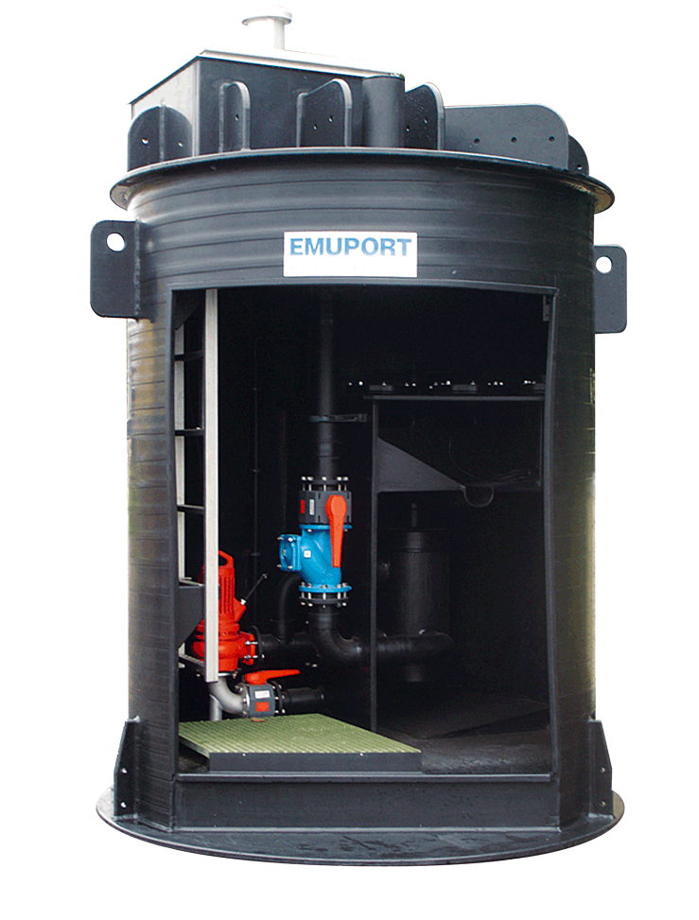Les stations de relevage **EMU Port** se différencient considérablement des stations de pompage traditionnelles grâce à l'utilisation de pompes à haut rendement, associées à un dispositif innovant évitant à 100% le bouchage de ces pompes.

Ce système de séparation-restitution des solides permet ainsi de réaliser des économies conséquentes grâce au dégrillage automatique intégré. Il est alors possible d'utiliser des pompes disposant d’un passage libre réduit et d’un rendement élevé. De plus, la restitution des matières solides au réseau aval permet de s’affranchir des coûts d’exploitation liés à la vidange périodique du dégrilleur. Grâce à cette technologie, l’EMU Port amène des arguments déterminants face aux stations de pompage traditionnelles.

**MERCREDI 1 DÉCEMBRE** (11h00 – 12h30 / Durée : 20 minutes)

**THEME : L’ÉFFICACITÉ ÉNERGÉTIQUE DANS LE CYCLE DE L’EAU**

**Intervenant :** *Matthieu LEBRUN,*

*Responsable technique Cycle de l’Eau,*

*Pompes Salmson*

Il est complexe, pour un exploitant ou un concepteur de stations d’épuration, de choisir le matériel disposant du Coût de Cycle de Vie (LCC) le plus bas, le facteur décisif ne pouvant se limiter à l’investissement initial.

Dans ce contexte, SALMSON présentera plusieurs solutions tout au long du cycle de traitement des eaux :

* Les **pompes de relevage. SALMSON** présentera sur son stand sa nouvelle gamme de pompes de relevage « imbouchables », permettant d’atteindre un très haut rendement (jusqu’à 81%). Ces pompes d’assainissement deviendront le nouveau standard en termes d’économie d’énergie et d’équipement résistant au colmatage. Ce produit sera dévoilé en avant première sur le salon Pollutec.
* 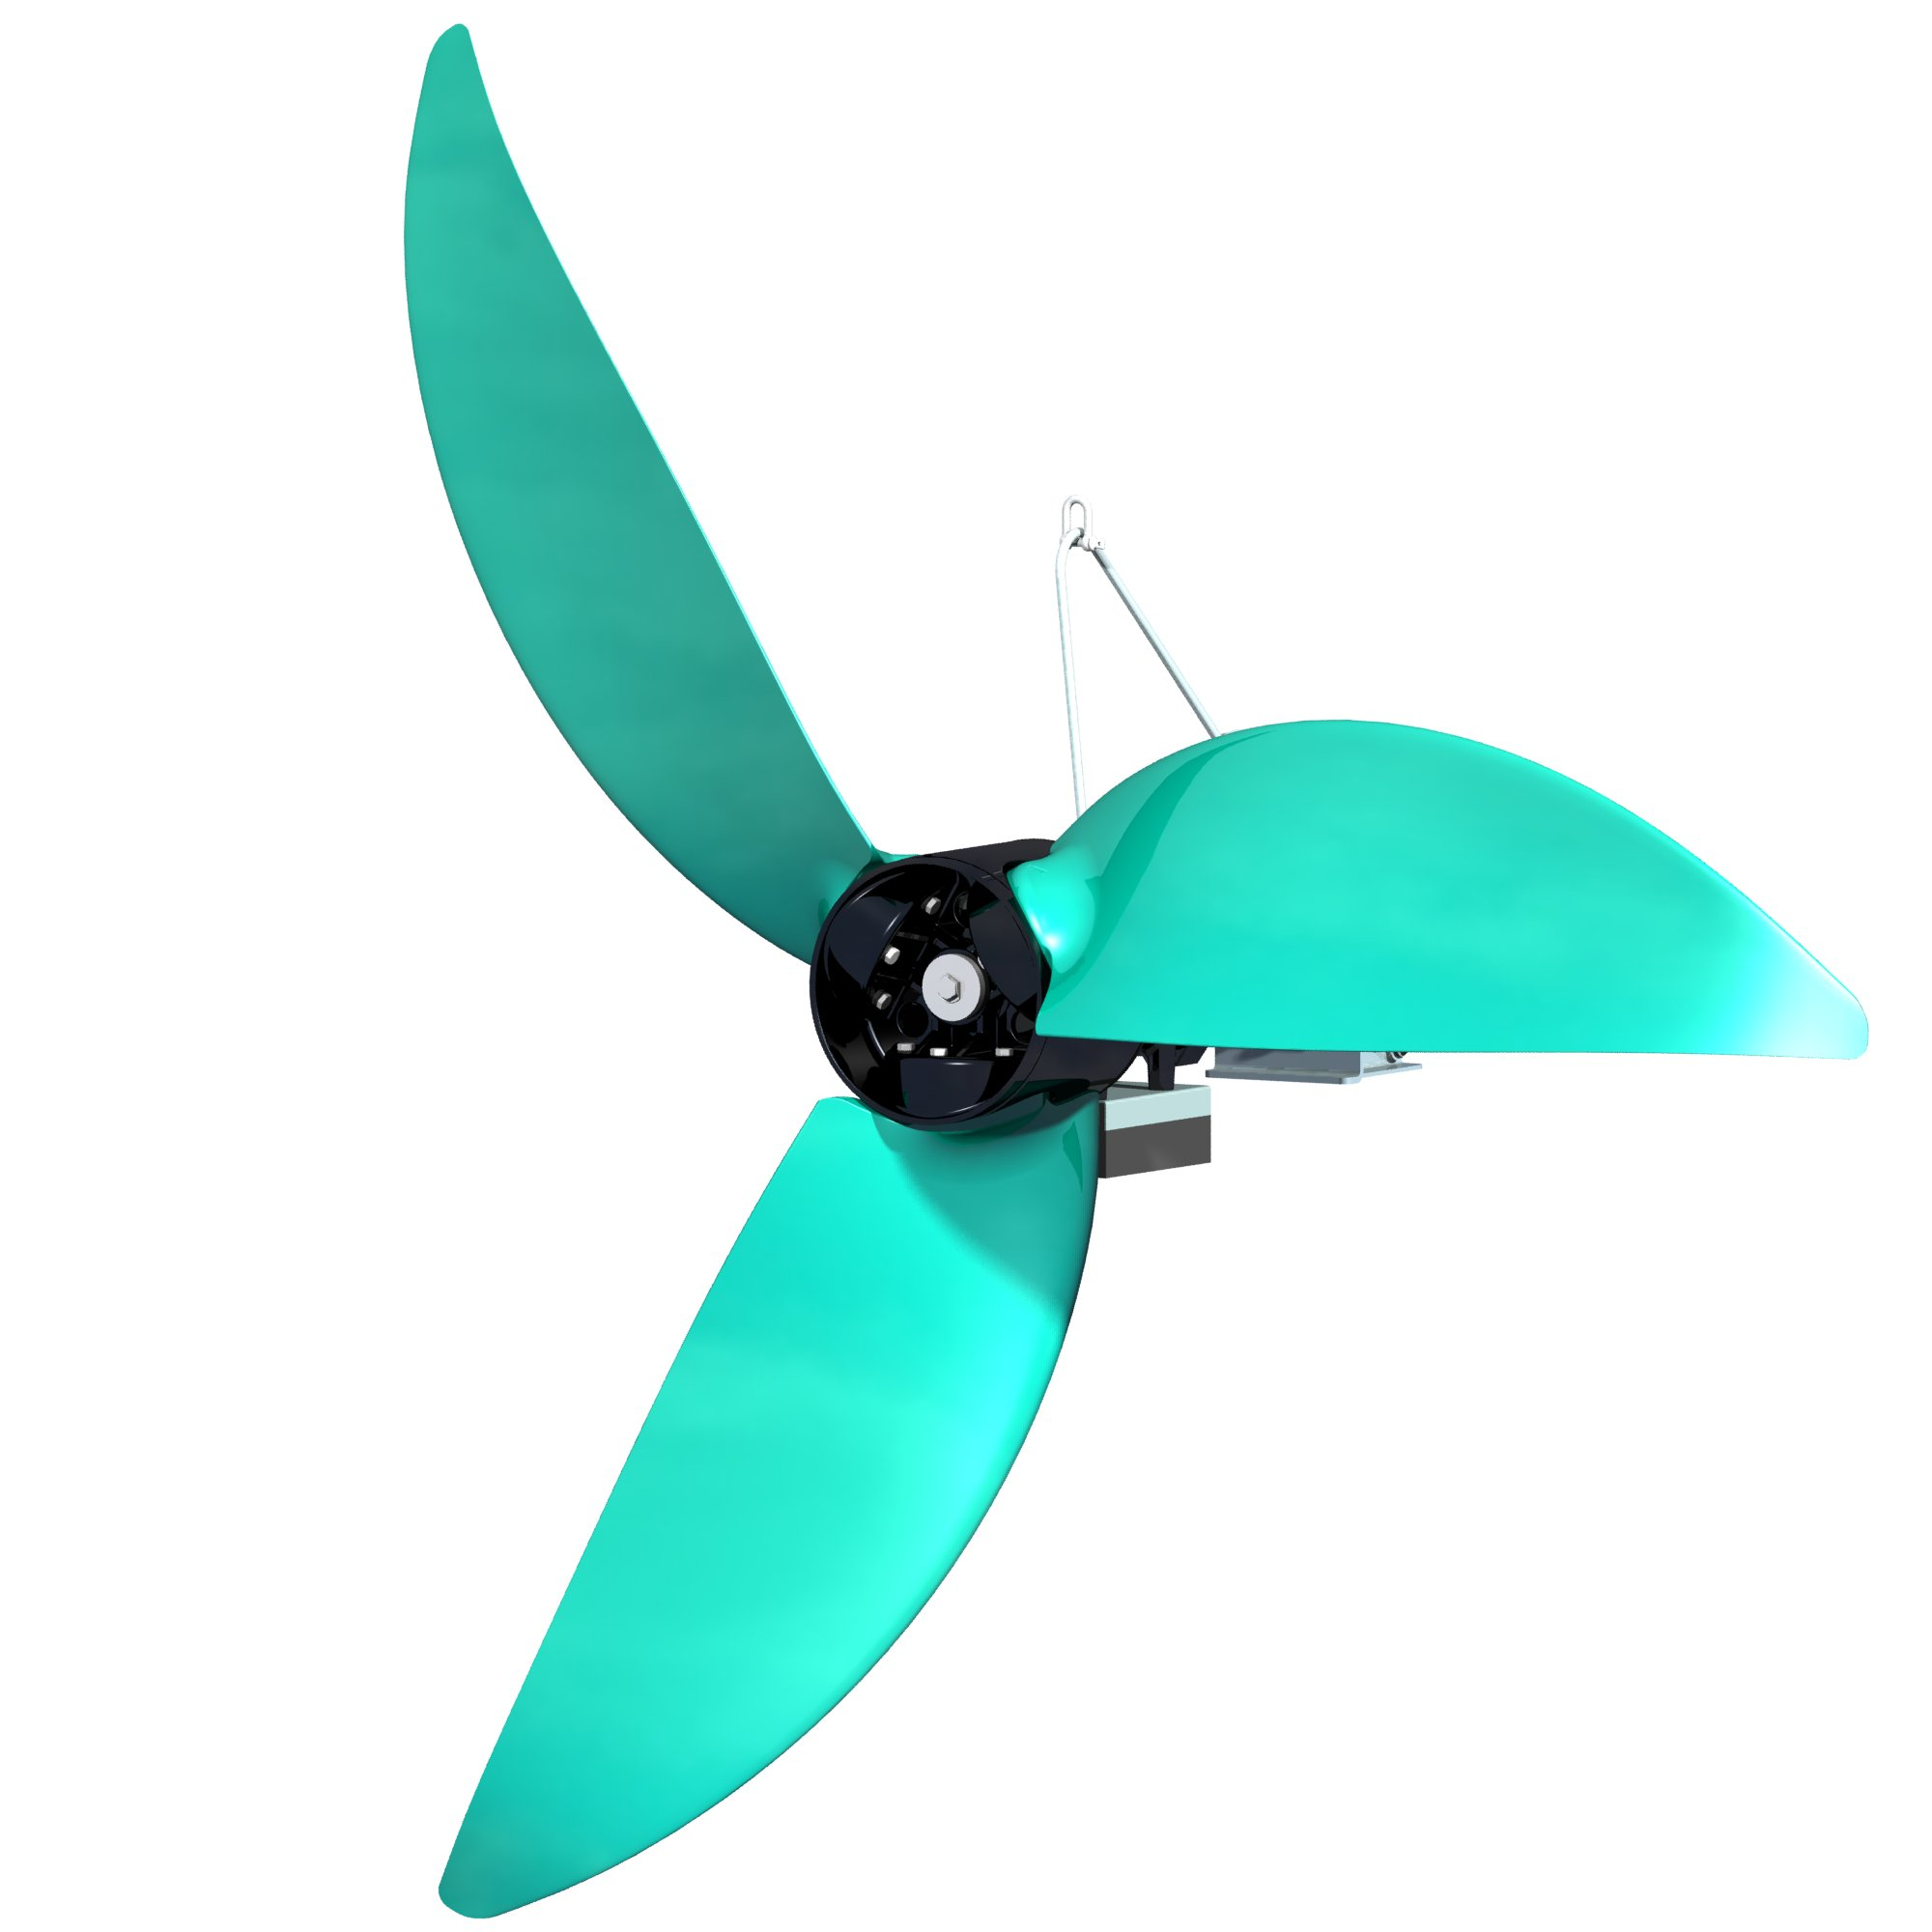Une gamme d’agitateurs à vitesse lente équipés de moteurs IE3 : avec un gain de 10% en consommation électrique, ces agitateurs permettent de réaliser des économies importantes pour l’exploitant. Par ailleurs, tous les agitateurs sont testés dans les conditions décrites par la norme 21630:2007. Le design optimisé et les moteurs IE3 constituent des arguments majeurs pour la gamme Salmson.
* En complément de la gamme Nexis, qui regroupe des atouts technologiques déterminants (IE2 standard, œillets, garniture standard à cartouche, spacer, hydraulique 3D, brides tournantes), **SALMSON révolutionne le surpresseur avec l’Alti-Nexis** en combinant une construction totalement modulaire de 2 à 6 pompes, 3 tailles de coffrets équipés d’écrans, une perte de charge totale inférieure à 2,5 mCE, des plots antivibratiles réglables, des clapets montés entre brides, un purgeur sur manomètre, des anneaux de levage.

Ces conférences vous permettront de mieux comprendre les enjeux réglementaires actuels ainsi que les solutions mises en place par les industriels afin d’y répondre.

L’équipe du Cycle de l’Eau se tiendra à votre disposition pendant toute la durée du salon afin de vous apporter conseil, professionnalisme et savoir-faire, sur leur stand :

**HALL 9 - Allée N Stand 266**

A propos du département « Cycle de l’Eau » de SALMSON

Fort de son expérience dans les pompes, agitateurs et systèmes de pompage et conscient des enjeux que représente la maîtrise de l’eau, SALMSON a créé en 2000 un département dédié au « Cycle de l’Eau ».

Les objectifs de ce département composé de spécialistes : intégrer les problématiques environnementales et développer des solutions spécifiques pour répondre aux attentes de ses partenaires. En forte progression régulière depuis sa création, ce département joue un rôle majeur auprès de tous les acteurs du traitement de l’eau.

Salmson propose des produits et des solutions pour le captage, la potabilisation, la distribution, l’adduction/surpression, la collecte et les réseaux, le traitement et l’épuration ainsi que le rejet.

**Contact presse – Salmson**

Hella Joudi / 01 30 09 81 81 / [hella.joudi@salmson.fr](mailto:hella.joudi@salmson.fr)

[www.salmson.com](http://www.salmson.com)

**Contact presse – Agence DM&A**

Mélanie Lecardonnel / 01 30 70 68 89 / [melanielecardonnel@agencedma.fr](mailto:melanielecardonnel@agencedma.fr)

[www.agencedma.fr](http://www.agencedma.fr)